РЕГЛАМЕНТ ОТКРЫТИЯ ЛИЦЕВОГО СЧЕТА в ПАО «ЕвроТранс»

Шаг 1. Создание личного кабинета на сайте ВТБ Регистратор.
Для успешного завершения данного этапа Потенциальному приобретателю требуется номер мобильного телефона российского оператора мобильной связи.
Потенциальный приобретатель создает личный кабинет на сайте ВТБ Регистратор (ссылка: https://www.vtbreg.ru/) (далее по тексту – «Личный кабинет»).

Шаг 2. Подготовка документов для открытия личного кабинета.
Для успешного завершения данного этапа Потенциальному приобретателю потребуется
- скан-копия паспорта (разворот с фотографией и разворот с актуальной пропиской),
- доступ в интернет-банк или мобильный банк любой российской кредитной организации (для оплаты комиссии за открытие лицевого счета, для физического лица комиссия составит 135 рублей);
- принтер;
- сканер или фотокамера.
1. Потенциальный приобретатель скачивает и заполняет заявление-анкету (Формы документов (vtbreg.ru)). После заполнения Потенциальный приобретатель подписывает анкету и приложение к ней в соответствующих разделах (итого три подписи) с расшифровкой подписи (в двух местах). Заполненная и подписанная анкета и приложение к ней сканируются в один файл.
2. Потенциальный приобретатель оплачивает комиссию регистратора по следующим реквизитам:
Извещение  Оплатите счет, отсканировав код через платежный терминал  Кассир | Форма № ПД-4  АО ВТБ Регистратор
 | (наименование получателя платежа)
 | 5 6 1 0 0 8 3 5 6 8 |  |  |  |  |  |  | 4 0 7 0 2 8 1 0 2 3 0 0 0 0 0 0 1 8 4 6
 | ( получателя платежа) ( номер счета получателя платежа)
 | в филиал «Центральный» банка ВТБ (ПАО) в г.Москва |  |  |  |  |  |  |  |  |  |  | БИК |  | 0 4 4 5 2 5 4 1 1
 | (наименование банка получателя платежа)
 | Номер кор./сч. банка получателя платежа |  |  |  |  |  |  |  | 3 0 1 0 1 8 1 0 1 4 5 2 5 0 0 0 0 4 1 1
 | открытие счета № 100261 в реестре ПАО «Евротранс»
 | (наименование платежа) (номер лицевого счета (код) плательщика)
 | Ф.И.О. плательщика:
 | Адрес плательщика:
 | Сумма платежа: |  | 135 руб. 00 коп. |  |  |  | Сумма платы за услуги: |  |  |  |  |  |  |  | _______ руб. _____ коп
 | Итого | 135 руб. 00 коп. |  |  |  |  |  |  |  | “______”_____________________ 20___г.
С условиями приема указанной в платежном документе суммы, в т.ч. с суммой взимаемой платы за услуги
банка ознакомлен и согласен.
Подпись плательщика _______________________________

При сканировании QR кода в назначении платежа необходимо поменять и указать свои ФИО полностью.
После оплаты Потенциальный приобретатель должен получить от кредитной организации платежное поручение (в форме скан-копии), которым подтверждается оплату комиссии регистратора (с отметкой банка об исполнении).

Шаг 3. Идентификация Потенциального приобретателя. Загрузка документов в Личный кабинет.
Для успешного завершения данного этапа Потенциальному приобретателю требуется подтвержденная запись на Госуслугах.
Действие 1. Потенциальный приобретатель осуществляет вход в Личный кабинет по кнопке «войти с помощью Госуслуг»
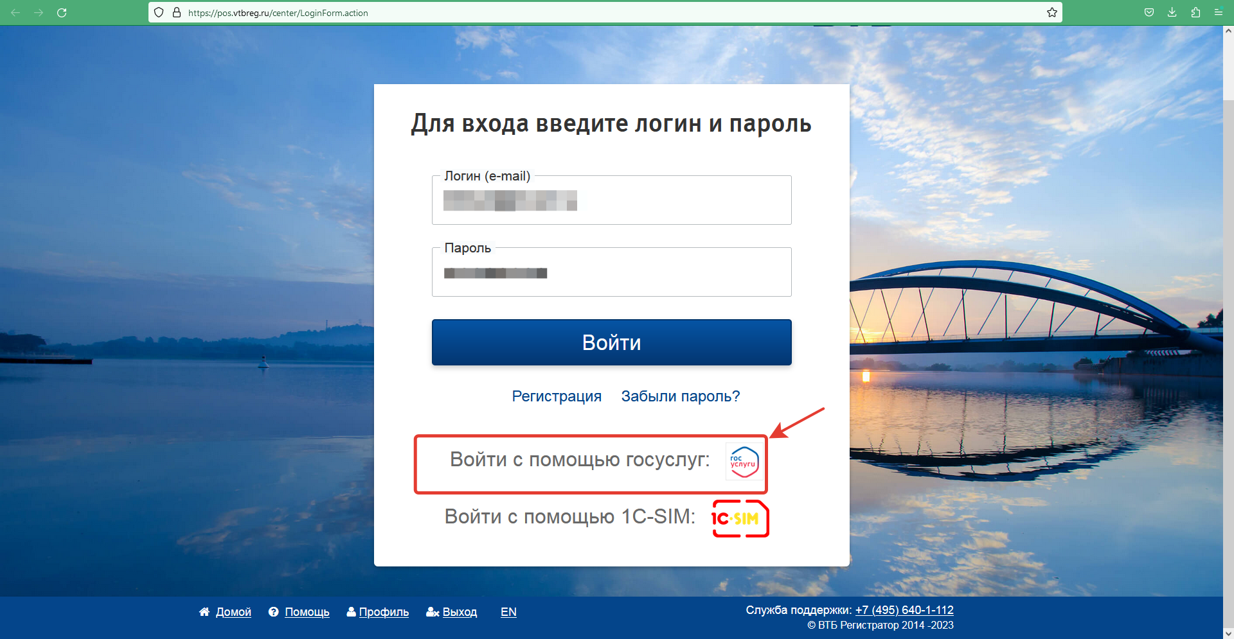

Действие 2. После входа по кнопке «войти с помощью Госуслуг» необходимо нажать кнопку «Профиль»:
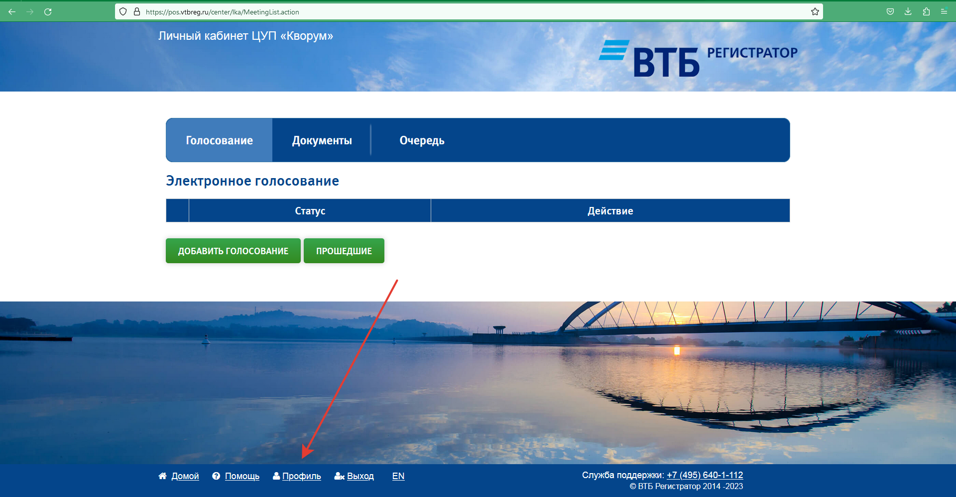

Действие 3. На странице профиля Потенциального приобретателя необходимо нажать кнопку «Обновить из госуслуг».
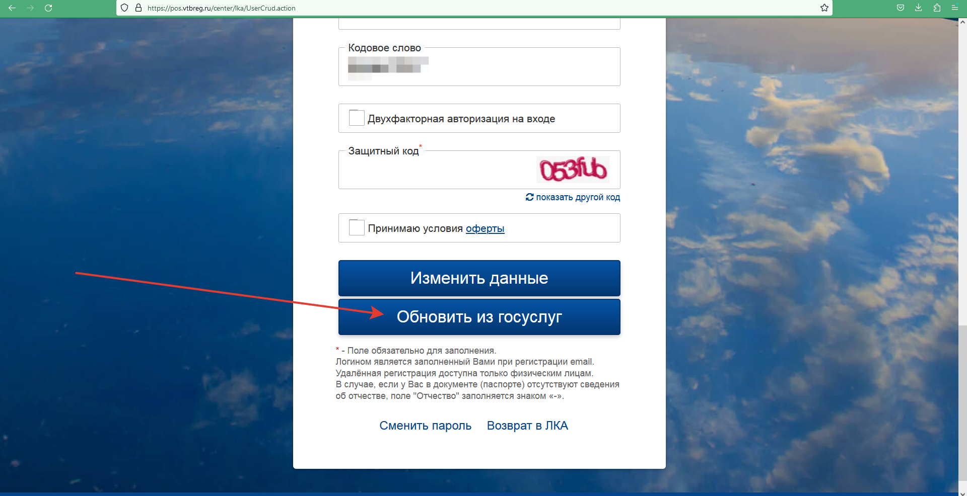

Действие 4. После нажатия кнопки «Обновить из госуслуг» необходимо нажать на кнопку «Возврат в ЛКА»
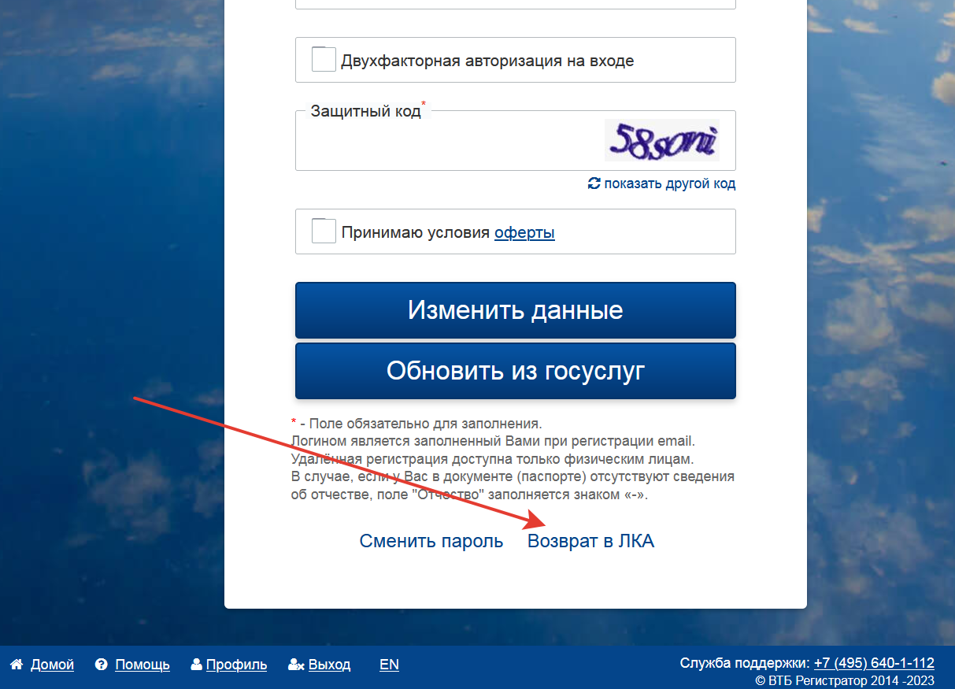

Действие 5. В Личном кабинете необходимо нажать на кнопку «Документы», после чего нажать на кнопку «Отослать документы»
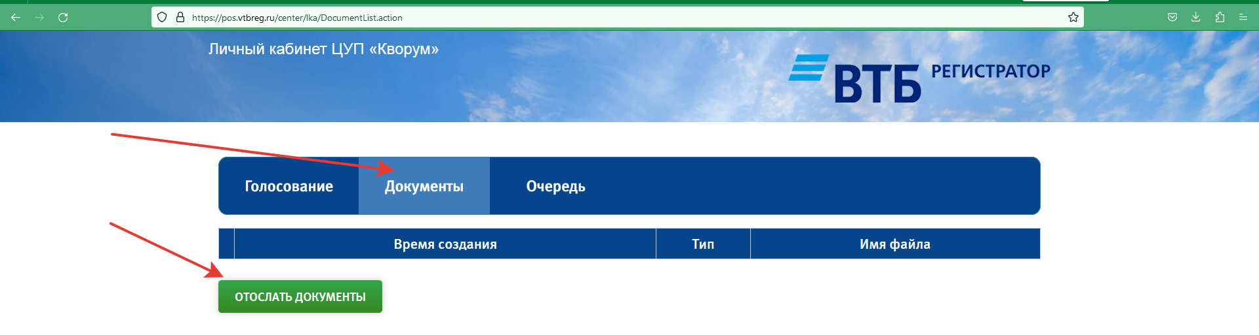
Действие 6. В открывшемся после нажатия кнопки «отослать документы» меню в строке «Анкетные данные» необходимо ввести наименование Эмитента – ПАО “ЕвроТранс”, далее добавить Анкету и приложение к ней через кнопку «Выберите файл», далее кнопка «отправить»

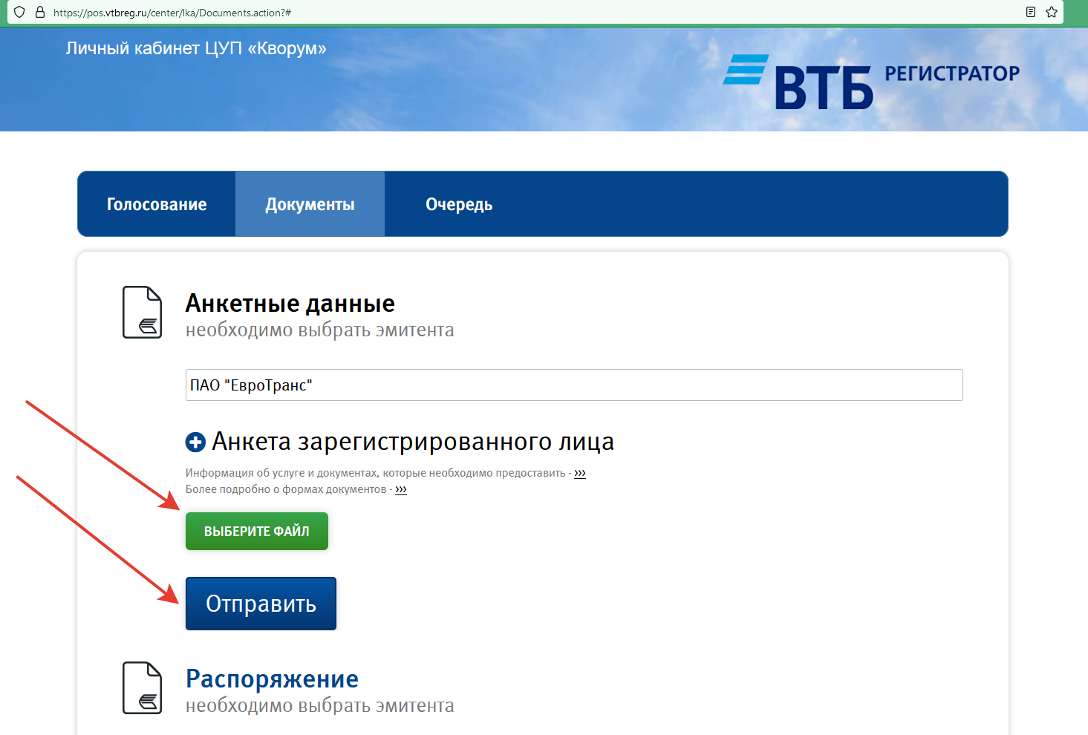
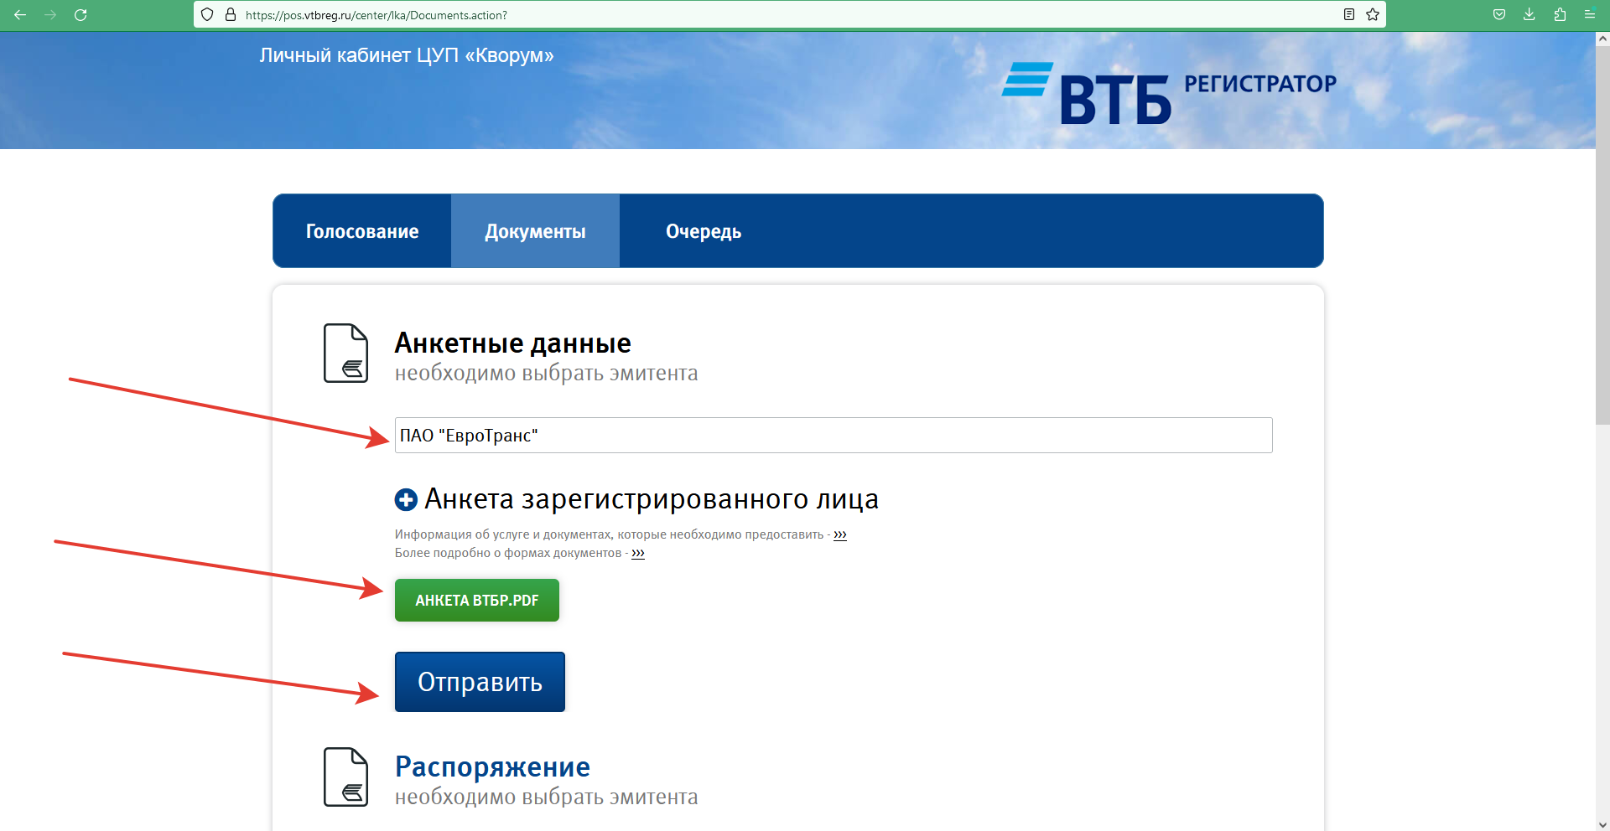

Действие 7. В строке «Платежные документы» необходимо нажать на кнопку «выберите файл», загрузить скан-копию платежного поручения, подготовленного в рамках шага 2, после чего нажать кнопку «Отправить».
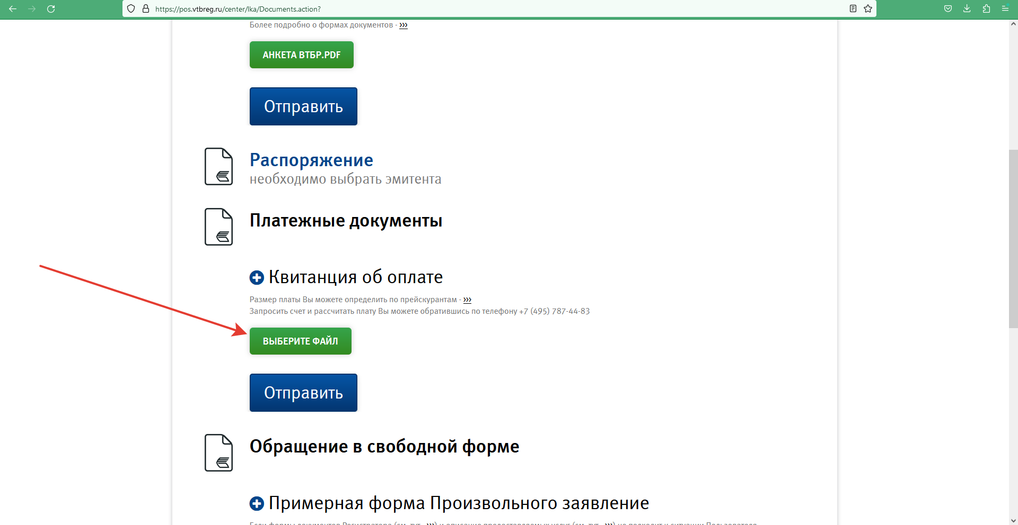
Действие 8. В строке «Обращение в свободной форме» необходимо нажать на кнопку «выберите файл», загрузить скан-копию паспорта, подготовленного в рамках шага 2, после чего нажать кнопку «Отправить».

Шаг 4. Открытие лицевого счета.
Полученные от Потенциального приобретателя документы рассматриваются ВТБ Регистратором в течение 3 рабочих дней (без учета дня отправки документов).
Если все представленные документы составлены корректно, по истечении указанного срока Потенциальный приобретатель получает уведомление в Личном кабинете ВТБ Регистратора об открытии ему лицевого счета в реестре акционеров ПАО «ЕвроТранс».
